учреждение образования
БЕЛОРУССКАЯ ГОСУДАРСТВЕННАЯ АКАДЕМИЯ СВЯЗИ
ВЫСШЕЕ ОБРАЗОВАНИЕ I СТУПЕНЬ

1-45 01 02 ИНФОКОММУНИКАЦИОННЫЕ СИСТЕМЫ
направление: ТЕХНИЧЕСКАЯ ЭКСПЛУАТАЦИЯ
наш сайт:http://bsac.by

квалификация: Инженер по инфокоммуникационным системам

Объекты профессиональной деятельности специалиста:
- сети и системы телекоммуникаций различного уровня и принадлежности (ведомственные, общего пользования, городские, сельские, зоновые, внутризоновые, междугородные, международные)
- системы передачи, узлы коммутации каналов и пакетов, реализованные с использованием различных телекоммуникационных технологий, включая узлы интегральных, интеллектуальных и мультисервисных сетей
- инфокоммуникационные системы, предоставляющие услуги по хранению, обработке, распределению и передаче информации различного типа, включая мультимедийную

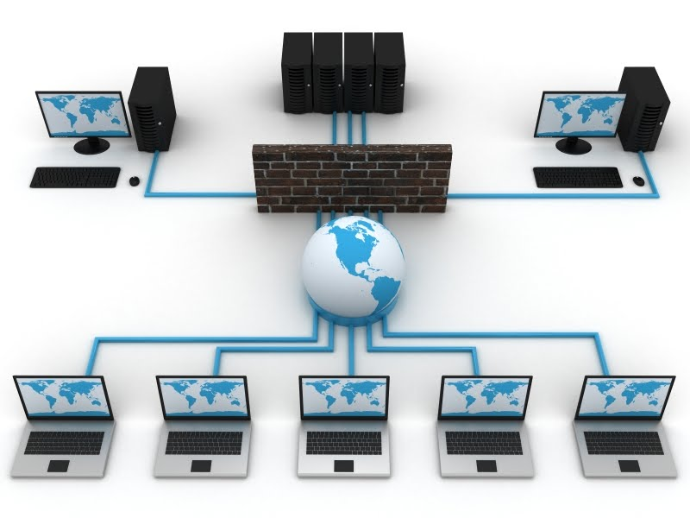

ЖДЕМ ВАС! ПРИЕМНАЯ КОМИССИЯ +375 17 379 41 14, г. Минск, ул. П.Бровки, 14

